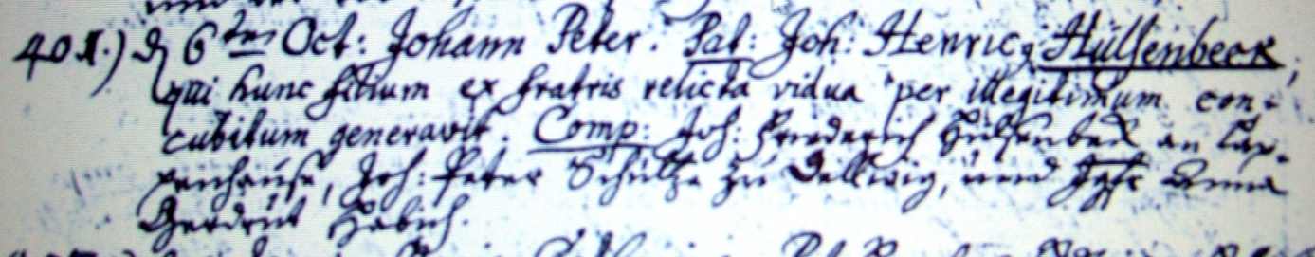

Kirchenbuch Hennen 1749; ARCHION-Bild 27 in „Taufen 1726 – 1806“
Abschrift:
„401.) d 6ten Oct: Johann Peter, Pat: (pater, Vater, KJK) Joh: Henricus Hülsenbeck qui hunc filium ex fratris relicta vidua per illegitimum concubitum generavit *); Comp: (compatres, Paten, KJK) Joh: Friederich Hülsenbeck an Lappenhause, Joh: Peter Schultze zu Delwig, und Jgfr. Anna Gerdrut Habich“.

*) Übersetzung: „Vater: Johann Henrich Hülsenbeck, der diesen Sohn mit der vom Bruder hinterlassenen Witwe in unrechtmäßigem Beischlaf gezeugt hat“.

